Приложение
к распоряжению
администрации
города Красноярска
от _____________ № _________

ОПИСАНИЕ
границ публичного сервитута

Местоположение границ  публичного сервитута | Красноярский край, г. о. город Красноярск, г. Красноярск, Октябрьский район
Система координат | МСК-167, зона 4
Метод определения координат | аналитический метод
Площадь земельного участка | 82 кв. м
Средняя квадратическая погрешность положения характерной точки (Mt), м | 0,1
Обозначение характерных  точек границ | Координаты, м
Обозначение характерных  точек границ | Х | Y
1 | 2 | 3
1 | 633151.62 | 91088.72
2 | 633154.41 | 91099.52
3 | 633147.47 | 91101.63
4 | 633144.49 | 91090.75
1 | 633151.62 | 91088.72
Схема расположения границ публичного сервитута
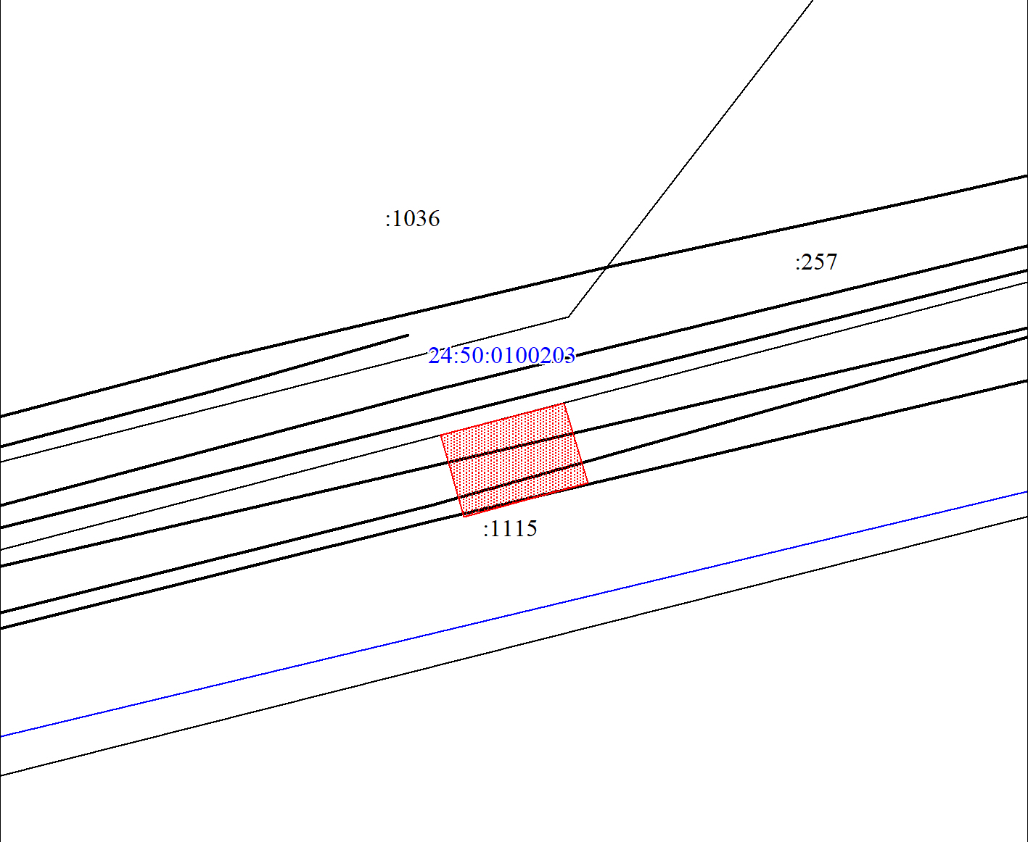
Масштаб 1:500
Условные обозначения:

 | – испрашиваемая часть земельного участка (для строительства сетей водопровода);
 | – существующая часть границы, имеющиеся в ЕГРН сведения о которой достаточны для определения ее местоположения;
 | – граница кадастрового квартала;
24:50:0100203 | – обозначение кадастрового квартала;
:1115 | – надписи кадастрового номера земельного участка;
 | – инженерное сооружение, в целях размещения которого устанавливается публичный сервитут.

